

**RECURSOS DE INFORMACIÓN SOBRE EL VOLCÁN POPOCATÉPETL Y PROTECCIÓN CIVIL**

**PÁGINA WEB.** La actividad del volcán Popocatépetl puede ser consultada en reportes diarios que publica el Cenapred en el portal <https://www.gob.mx/cenapred>. En dichos reportes incluyen recomendaciones para la población así como para las autoridades de Protección Civil.

En la sección “Blog volcán Popocatépetl” se encuentran los reportes diarios e históricos que datan desde el año 1998. El reporte del monitoreo se publica diariamente a las 11 de la mañana, o antes si ocurre algún evento muy relevante.

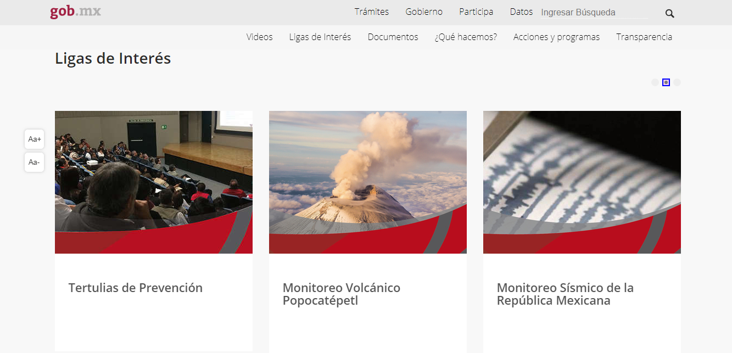

**ATLAS NACIONAL DE RIESGOS.** En el sistema de información geográfica sobre riesgos que pubica el CENAPRED en [www.atlasnacionalderiesgos.gob.mx](http://www.atlasnacionalderiesgos.gob.mx) se publican los mapas digitales de Peligros del volcán, entre ellos destaca un mapa simplificado que se ha elaborado con fines de Protección Civil.

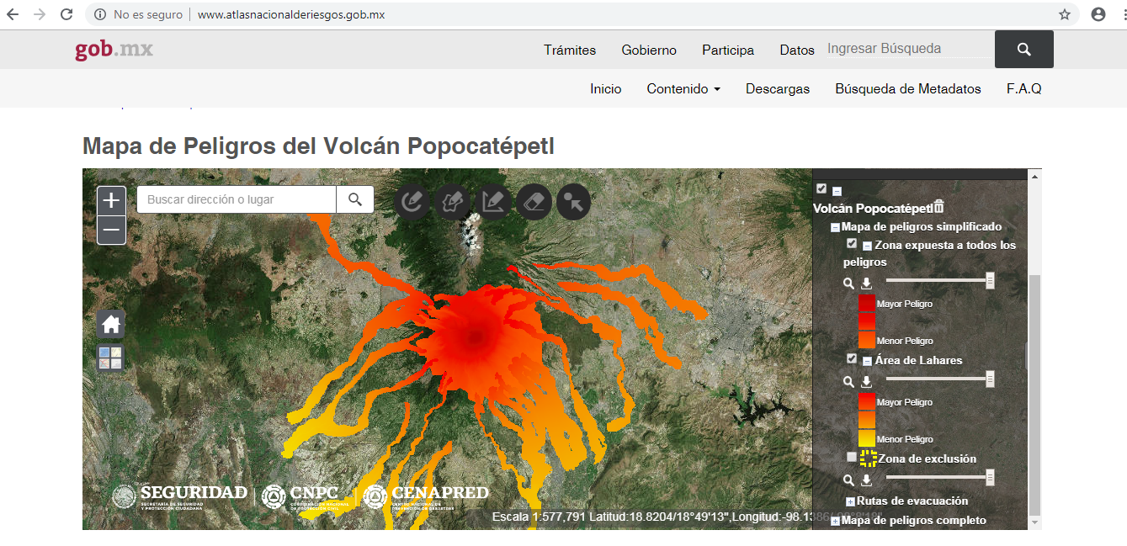

**PUBLICACIONES**. A continuación se presenta una relación de publicaciones, en su mayoría editadas por el Cenapred para que la población identifique los peligros asociados a la actividad volcánica, así como recomendaciones preventivas y de autoprotección. Entre estas publicaciones destaca la serie de infografías.

En la sección “Ligas de Interés” del portal [www.gob.mx/cenapred](http://www.gob.mx/cenapred) puede ubicarse todas ellas, sin embargo para para facilitar su descarga a continuación se ofrecen los vínculos directos.

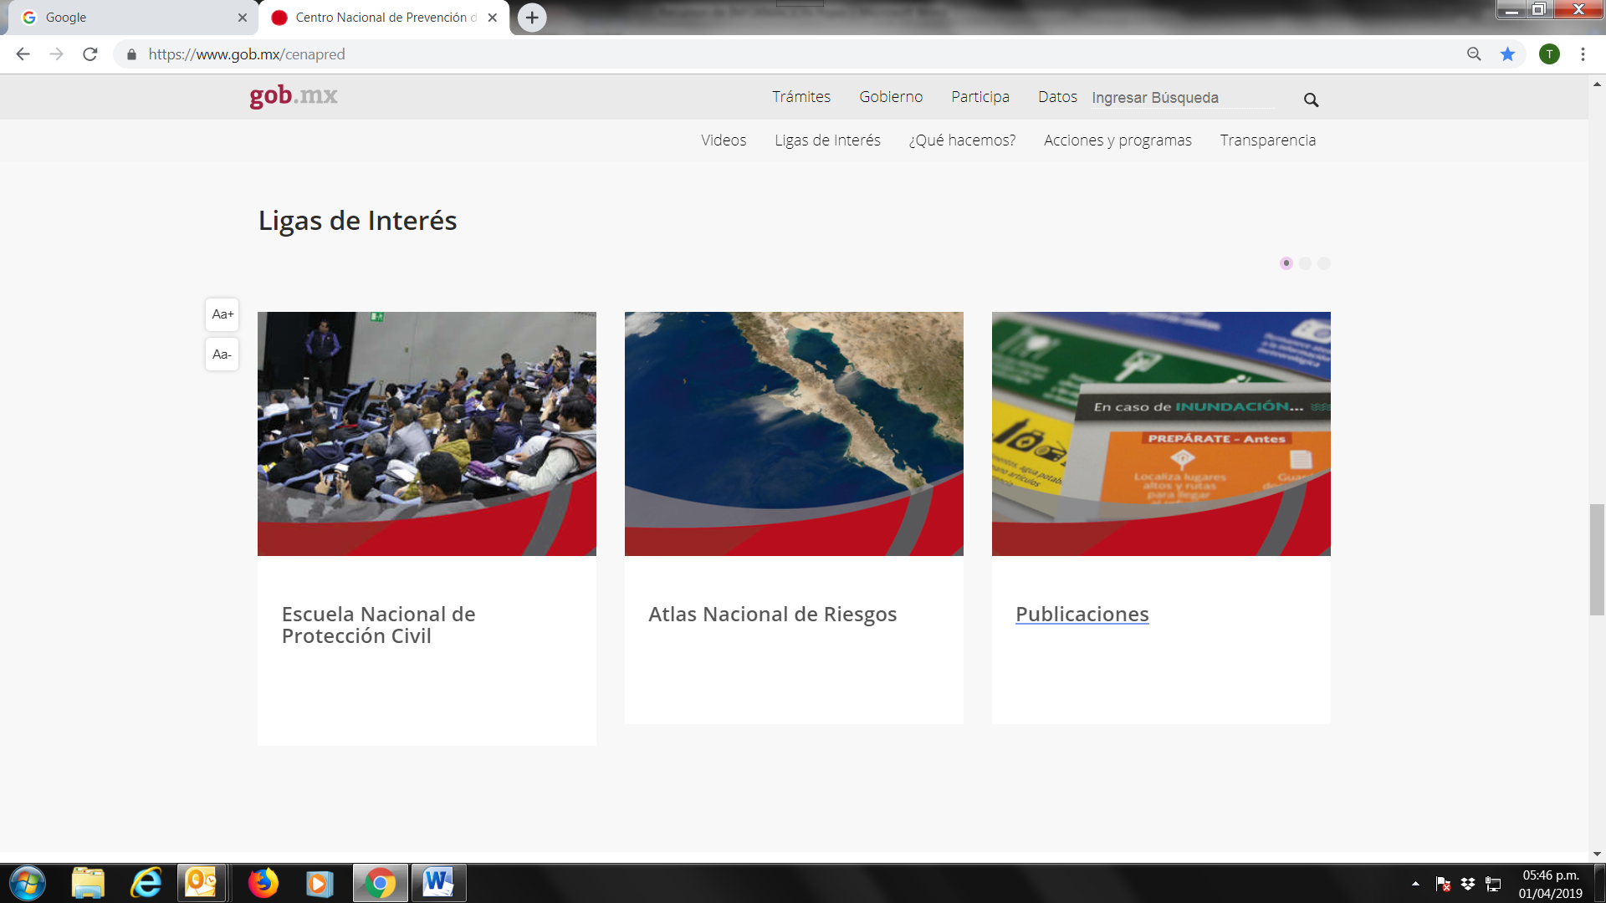

* Cartel. Ceniza Volcánica

<https://www.cenapred.gob.mx/es/Publicaciones/archivos/14-CARTELCENIZAVOLCNICA.PDF>

* Cartel Volcán Popocatépetl
* <https://www.cenapred.gob.mx/es/Publicaciones/archivos/13-CARTELVOLCNPOPOCATPETL.PDF>
* Cartel. Mapa de peligros del volcán Popocatépetl (versión español y náhuatl) <https://www.cenapred.gob.mx/es/Publicaciones/archivos/357-CARTELMAPASDEPELIGROSDELVOLCNPOPOCATPETL.PDF>
* Cartel. Semáforo de alerta volcánica <https://www.cenapred.gob.mx/es/Publicaciones/archivos/194-CARTELSEMFORODEALERTAVOLCNICA.PDF>
* Infografía. Ceniza volcánica (versión español e inglés) <https://www.cenapred.gob.mx/es/Publicaciones/archivos/313-INFOGRAFACENIZAVOLCNICA.PDF>
* Infografía. Peligros volcánicos (versión español e inglés) <https://www.cenapred.gob.mx/es/Publicaciones/archivos/319-319-INFOGRAFAPELIGROSVOLCNICOS.PDF>
* Serie de Infografías del volcán Popocatépetl (6 en total)

Avalanchas <https://www.cenapred.gob.mx/es/Publicaciones/archivos/270-INFOGRAFAPOPOCATPETL-AVALANCHAS.PDF>

Balísticos <https://www.cenapred.gob.mx/es/Publicaciones/archivos/270-INFOGRAFAPOPOCATPETL-CADADEBALSTICOS.PDF>

Caída de ceniza <https://www.cenapred.gob.mx/es/Publicaciones/archivos/270-INFOGRAFAPOPOCATPETL-DISPERSINDECENIZA.PDF>

Flujos y oleadas piroclásticas <https://www.cenapred.gob.mx/es/Publicaciones/archivos/270-INFOGRAFAPOPOCATPETL-FLUJOSPIROCLSTICOS.PDF>

Lahares <https://www.cenapred.gob.mx/es/Publicaciones/archivos/270-INFOGRAFAPOPOCATPETL-LAHARES.PDF>

Lavas <https://www.cenapred.gob.mx/es/Publicaciones/archivos/270-INFOGRAFAPOPOCATPETL-LAVAS.PDF>

* Infografía Popocatépetl y sus domos

<https://www.cenapred.gob.mx/es/Publicaciones/archivos/399-POPO_DOMOS_FINAL.PDF>

Infografía del Semáforo de Alerta Volcánica

<https://www.cenapred.gob.mx/es/Publicaciones/archivos/194-CARTELSEMFORODEALERTAVOLCNICA.PDF>

**REDES SOCIALES.** Las cuentas oficiales en donde se emite información acerca del volcán son las siguientes:

<https://www.facebook.com/CNPCmx/?epa=SEARCH_BOX>



@CNCP_MX

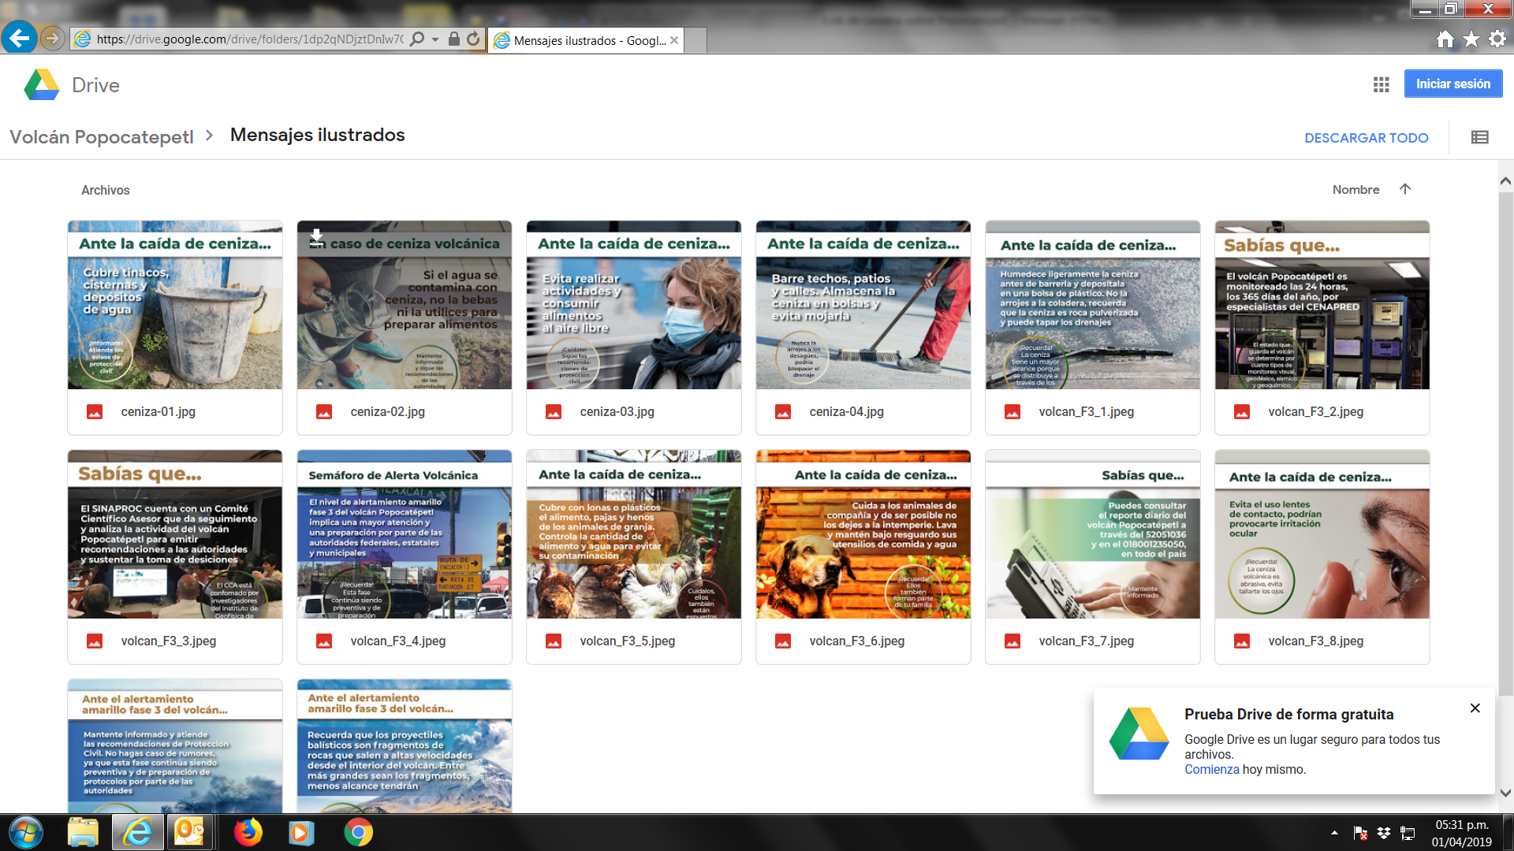

**COMUNICADOS DE PRENSA.** Dentro de la página de la Secretaría de Seguridad Pública y Protección Ciudadana se pueden consultar en su área de prensa los boletines que se han emitido acerca del volcán Popocatépetl:

* Cambia el semáforo de alerta del Popocatépetl de amarillo fase 2 a amarillo fase 3
  + <https://www.gob.mx/sspc/prensa/cambia-el-semaforo-de-alerta-volcanica-del-popocatepetl-de-amarillo-fase-2-a-amarillo-fase-3?idiom=es>
* La CNCP fortalece las acciones de prevención, debido al cambio en la fase del semáforo de alerta volcánica del Popocatépetl
  + <https://www.gob.mx/sspc/prensa/la-cnpc-fortalece-las-acciones-de-prevencion-debido-al-cambio-en-la-fase-del-semaforo-de-alerta-volcanica-del-popocatepetl?idiom=es>

**DIRECTORIO TELEFÓNICO**

* Buzón de voz Popotel, reporte diario de actividad volcánica y recomendaciones generales que emite el CENAPRED: 5205-1036 y 01800 123 5050 (sin costo)
* Centro Nacional de Prevención de Desastres, CENAPRED

54246100 ext. 17010 y 17011

* Dirección General de Protección Civil de la SSyPC

Reporte de incidentes (CENACOM): 01800 00 41 300

* Secretaría de Gestión Integral de Riesgos y Protección Civil CDMX
  + Protección Civil 5683 2222
  + Emergencias mayores 5595 9998
* Coordinación General de Protección Civil del Estado de México
  + Emergencias (722)213 1748
* Coordinación Estatal de Protección Civil Morelos
  + (777)316 9020
  + Conmutador (777)1000 0514 ext. 101 y 102
* Coordinación General de Protección Civil del Estado de Puebla
  + (222)246 2750 ext. 116
* Coordinación Estatal de Protección Civil Tlaxcala
  + (246)462 5479 y (246)462 1725